前后台订单中心及退换货处理梳理

1. 换货流程：换货状态不影响订单的状态

订单发货后，用户申请换货，填写内容时提醒至少上传3张图片，提交后生成换货单，包括换货单号（与原订单号关联），后台审核通过后，原订单中换货的产品退货，同时生成一个新的订单，包含更换后的商品，订单金额为0，该订单的订单号写入换货单，与换货单相关联，换货单状态：换货成功，如拒绝，换货单状态：换货失败。

1. 退货流程：退货状态可以影响订单状态

退货流程与原来一致，一个订单可以有多次退款，订单确认收货不可退款，如果一个订单有退款单，

a、只要有一个等待审核的退款单，订单状态就是：支付状态：已付款，发货状态：等待审批，

b、若没有等待审核的退款单，只要有审批通过未退款的的退款单，则支付状态：等待退款,支付状态：退货已收，

c、所有退款单已退款完成，支付状态：退款成功，发货状态：退货已收

总之，在有退款单存在情况下，订单支付和发货状态由进度最慢的那个退款单决定（拒绝的退款单除外），如有退款单被拒绝且没有其他退款单，状态改为之前的状态

1. 后台订单中心每个订单后面加按钮，提示是否有待处理的退换货，点击进入订单详情可以看到退换货的信息
2. 前台会员中心

前台个人中心订单列表如下图：订单中商品展开显示，最上面显示订单号（点击进入订单详情）、金额、订单状态，下面是商品分开展示，其中状态、右边的操作按钮，根据状态不同显示不同

，需说明的是，确认收货、取消订单、立即支付操作是针对针对整个订单的，申请退换货、评价针对每一个商品。

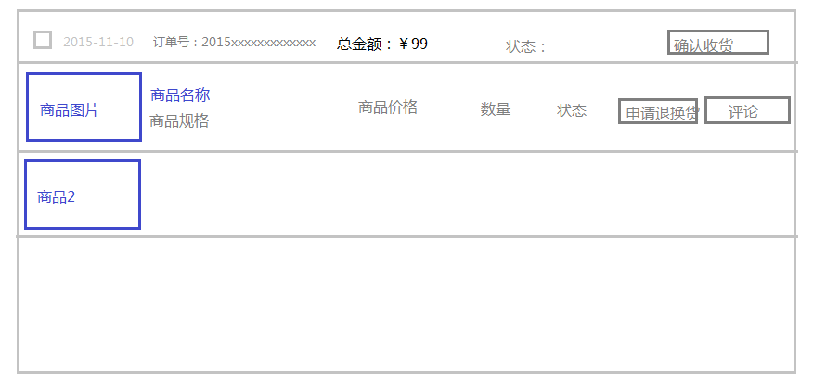

李卫平

2015-11-10